
Non au ranking !
LE RANKING A POUR OBJECTIF L’EVALUATION ET LE CLASSEMENT DES SALARIES : DES HAUTS POTENTIELS (HIGH POTS) AUX MOINS PERFORMANTS…
@CFDTCadres
/CFDTCadres
CADRESCFDT.FR

…avec des quotas imposés afin d’éliminer les lows performers et de gérer la masse salariale en réduisant les augmentations. Ce classement forcé, selon une répartition statistique préalable, est illicite.

La CFDT ne conteste pas le principe de l’évaluation du travail, étant très attachée à son corollaire : la reconnaissance. Mais il faut sortir de la gestion purement comptable. La CFDT se bat contre toute forme d’évaluation non objective ayant pour finalité ou conséquence l’exclusion, voire la discrimination de certains salariés. Une évaluation efficace doit lier contribution et rétribution et favoriser l’amélioration des performances collectives et individuelles.
Évaluation comportementale, danger !
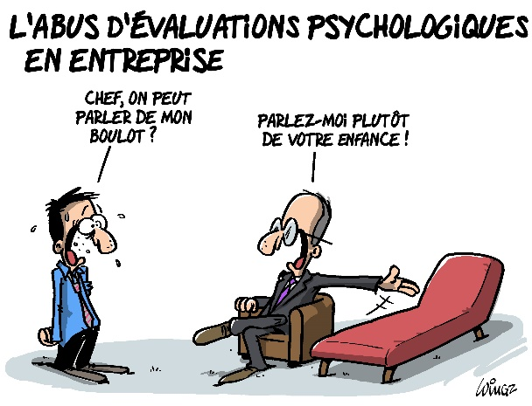
Conséquence du ranking : la dérive des systèmes d’évaluation vers des critères personnels et comportementaux. Cette évaluation subjective crée une pression psychologique : basées sur des valeurs par leur caractère flou et subjectif, elles sont illégales. Elles reposent sur le comportement des salariés et non sur leur travail. L’évaluation comportementale doit se limiter à justifier en quoi, explicitement et rationnellement, tel comportement nuit ou favorise la performance d’un collectif de travail ou la valeur ajoutée produite.
Oui à la coopération ! Non à la compétition !
La valeur ajoutée des process et des collectifs de travail se joue dans les interactions, les interfaces et la gestion collective des aléas. Et ce bien plus que dans la production individuelle. Il faut également permettre une reconnaissance entre pairs.



